**LAPORAN**

**PRAKTIKUM ANALISIS DESAIN TERSTRUKTUR**

**Pertemuan ke – 13**



Disusun Oleh :

Rendra Eka Herlambang

175410028

**LABORATORIUM TERPADU**

**SEKOLAH TINGGI MANAJEMEN INFORMATIKA DAN KOMPUTER AKAKOM YOGYAKARTA**

**2018**

**DAD level 0 dan DAD level 1**

1. **TUJUAN**

-Mahasiswa dapat memahami konsep dad level 0 dan level 1

- Mahasiswa dapat membuat struktur dad level 0 dan level 1

- Mahasiswa mempu mengimplementasikan dad pada sistem penyewan mobil

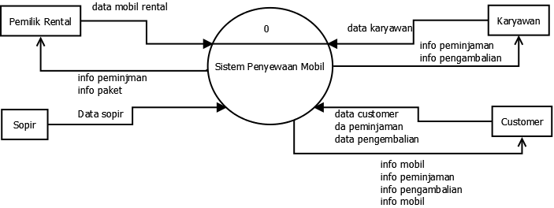

Pembahasan

Yaitu pada sistem penyewaan mobil, ini pemilik rental memberikan data peminjaman dan paket, maka karyawan memberikan data karyawan maka mendapatkan info peminjaman dan info pengembalian,maka customer memberikan data customer, data peminjaman dan data pengembalian, maka customer mendapatkan info mobil,info peminjaman, info pengambalian dan info mobil, supir maka memberikan data supir.

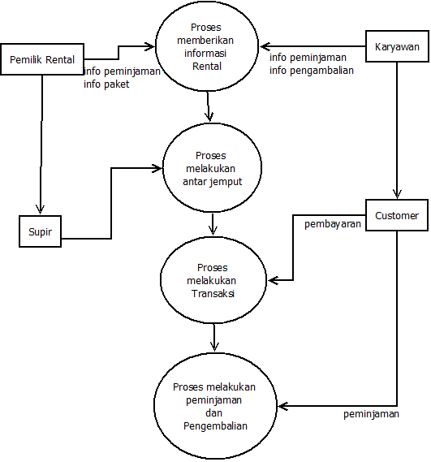

Pembahasan

Yaitu pada sistem peminjaman mobil ini, pemilik rental melakukan proses memberikan informasi dan karyawan memberikan info peminjaman dan pengembalian, maka supir melakukan proses antar jemput, maka customer melakukan transaksi pembayaran, maka customer bisa melakukan peminjaman

KESIMPULAN

Kita dapat menyimpulkan bahwa diargran merupakan analisa terstruktur untuk mengimplementasikan proses-proses data dalam suatu sistem yang menggunakan aliran data dengan menekan logika yang mendasari sistem, jadi kita lebih memahami cara memecahkan masalah dengan sistem DAD,diagram di gunakan untuk mengvisualisaikan hasil analisis system kedalam bentuk arus data.

Pada diagram kontek DAD level 1 dan hanya terdapat 1 prosses dan beberapa entitas luar yang aliranya datanya di hubungkan menggunakan anak panah prosesnya hampir sama dari DAD level 0 Cuma ,DAD level 1 lebih mendetail.lalu pada sistem krs lebih detail setiap proses saat sistem penjelasanya.